Resolución del Pleno del Instituto de Transparencia, Acceso a la Información Pública y Protección de Datos Personales del Estado de México y Municipios, con domicilio en Metepec, Estado de México, de fecha veintitrés de enero de dos mil diecinueve.

VISTO el expediente formado con motivo del recurso de revisión 04257/INFOEM/IP/RR/2018, promovido por el C. xxxxxx xxx xxxxxxxxx, en lo sucesivo EL RECURRENTE, en contra de la respuesta emitida por la Secretaría de Finanzas, en lo sucesivo EL SUJETO OBLIGADO, se procede a dictar la presente resolución con base en lo siguiente:

RESULTANDO

I. En fecha tres de octubre de dos mil dieciocho, EL RECURRENTE presentó a través de la Plataforma Nacional de Trasparencia (PNT) vinculada al Sistema de Acceso a la Información Mexiquense (SAIMEX), en lo subsecuente EL SAIMEX ante EL SUJETO OBLIGADO, la solicitud de acceso a la información pública, a la que se le asignó el número 00471/SF/IP/2018, mediante la cual requirió:

“en atención a respuesta otorgada via la PNT e informaron que todas sus licitaciones , contrataciones y estudios de mercado están con toda transparencia en el portal y eso no es cierto como se ve en el doc adjunto, se les solicita eso de los últimos 5 años , por numero consecutivo y fecha / licitaciones, invitaciones y adjudicaciones directas con sus estudios de mercado con maxima publicidad .” (Sic).

MODALIDAD DE ENTREGA: Vía SAIMEX.

II. De las constancias que obran en el expediente electrónico, se advierte que en fecha diez de octubre de dos mil dieciocho, EL SUJETO OBLIGADO requirió al RECURRENTE aclarara la solicitud de información pública planteada, en los siguientes términos:

“Metepec, México a 10 de Octubre de 2018
Nombre del solicitante: XXXXXX XXX XXXXXXXXX
Folio de la solicitud: 00471/SF/IP/2018

Con fundamento en el articulo 159 de la Ley de Transparencia y Acceso a la Información Pública del Estado de México y Municipios, se le requiere para que dentro del plazo de diez días hábiles realice lo siguiente:

Sobre el particular, sírvase encontrar en archivo adjunto copia del acuerdo de requerimiento de fecha 09 de octubre de 2017, mediante el cual se solicita aclaración de su solicitud.

En caso de que no se desahogue el requerimiento señalado dentro del plazo citado se tendrá por no presentada la solicitud de información, quedando a salvo sus derechos para volver a presentar la solicitud, lo anterior con fundamento en el artículo 159 de la Ley invocada.

ATENTAMENTE

Lic. Rodolfo Esteban Rivadeneyra Hernández” (sic)

Advirtiendo de dicho requerimiento que, EL SUJETO OBLIGADO anexó el archivo 471 Acuerdo de Requerimento.pdf, el cual es del conocimiento de las partes, motivo por el cual se omite su inserción.

III. El quince de octubre de dos mil dieciocho, EL RECURRENTE atendió la solicitud de aclaración de información pública, en los siguientes términos:

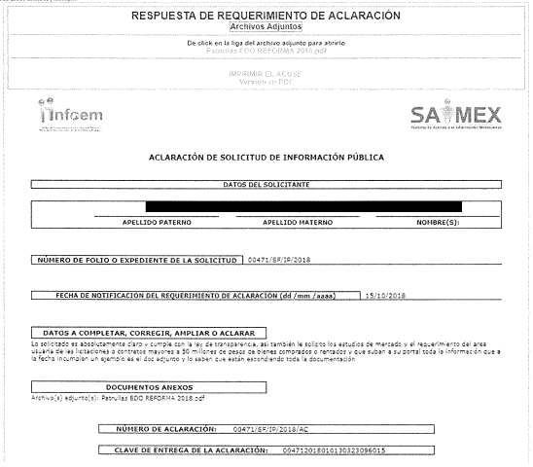
Advirtiendo de mismo que, el particular anexo el archivo Patrullas EDO REFORMA 2018.pdf, el cual es del conocimiento de las partes, motivo por el cual se omite su inserción.

IV. En cumplimiento al artículo 162 de la Ley de Transparencia y Acceso a la Información Pública del Estado de México y Municipios, en fecha diecisiete de octubre de dos mil dieciocho, EL SUJETO OBLIGADO turnó mediante requerimiento, el contenido de la solicitud de información al Servidor Público Habilitado de la Unidad de Evaluación y Seguimiento, a efecto de que realizaran la búsqueda y localización de la misma, tal como se desprende a continuación:
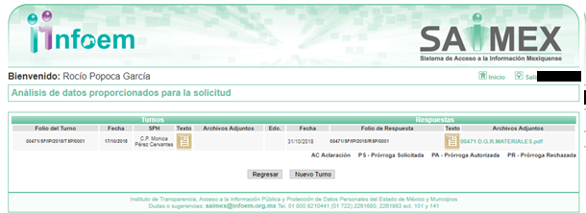
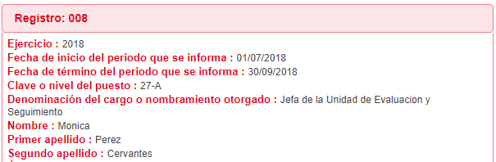

V. De las constancias que obran en EL SAIMEX, se advierte que en fecha seis de noviembre de dos mil dieciocho, el Responsable de la Unidad de Transparencia del SUJETO OBLIGADO dio respuesta a la solicitud de información, en los siguientes términos:

“Metepec, México a 06 de Noviembre de 2018
Nombre del solicitante: XXXXXX XXX XXXXXXXXX
Folio de la solicitud: 00471/SF/IP/2018

En respuesta a la solicitud recibida, nos permitimos hacer de su conocimiento que con fundamento en el artículo 53, Fracciones: II, V y VI de la Ley de Transparencia y Acceso a la Información Pública del Estado de México y Municipios, le contestamos que:

Sobre el particular, sírvase encontrar en archivo adjunto copia del oficio de notificación número 203040000/UT-2244/2018, mediante el cual se detalla lo referente a su solicitud.

ATENTAMENTE

Lic. Rodolfo Esteban Rivadeneyra Hernández” (Sic)

Advirtiendo de dicha respuesta, que EL SUJETO OBLIGADO acompañó los archivos
00471 D.G.R.MATERIALES.pdf, CT-2018-0125.pdf y UIPPE 00471.pdf, cuyo contenido del primero de ellos es un oficio número 203420200-0533/2018, signado por la Servidora Pública Habilitada de la Dirección General de Recursos Materiales, en la que medularmente refiere lo siguiente:

“…Al respecto, y con fundamento en lo dispuesto por el artículo 59, fracción 1, 11 y 111, de la Ley de Transparencia y Acceso a la Información Pública del Estado de México y Municipios, ·esta Dirección General de Recursos Materiales hace de su conocimiento que la información solicitada esta para su consulta en la página http://www.ipomex.org.mx/ipo/lgt/indice/finanzas.web, fracción XXIX A "Procesos de licitación y contratación", tal como se dispone en los Lineamientos Técnicos Generales para la Publicación. Homologación y Estandarización de la información de las obligaciones establecidas en el Titulo Quinto y en la fracción IV del artículo 31 de la Ley en mención, que deben difundir los sujetos obligados en los portales de Internet y en la Plataforma Nacional de Transparencia.
En relación al estudio de mercado y requerimiento del área usuaria de las licitaciones o contratos solicitados, con fundamento en lo dispuesto por los artículos 12 y 24 último párrafo de la Ley de Transparencia y Acceso a la Información Pública del Estado de México y Municipios, informo a usted que, la información requerida se enc.uentra en expedientes que constan de aproximadamente 11,000 fojas, cantidad que excede la capacidad del tamaño máximo que la plataforma del Sistema de Acceso a la Información Mexiquense (SAIMEX) puede soportar para alojar documentos...” (sic)

Por lo que respecta al documento denominado CT-2018-0125.pdf, corresponde a la resolución CT-2018-0125, de fecha veintinueve de octubre de dos mil dieciocho, emitida por el Comité de Transparencia, respecto de la clasificación como información confidencial de los datos personales contenidos en las licitaciones y contratos celebrados por la compra o renta de bienes por más de cincuenta millones de pesos.

Ahora bien, por cuanto hace al archivo denominado UIPPE 00471.pdf, de su contenido se advierte el oficio número 203040000/UT-2244/2018, de fecha uno de noviembre de dos mil dieciocho, por medio del cual el Titular de la Unidad de Transparencia de la Secretaría de Finanzas, refiere adjuntar la resolución CT-2018-0125.

VI. Inconforme con la respuesta, el seis de noviembre de dos mil dieciocho, EL RECURRENTE interpuso el recurso de revisión objeto del presente estudio, el cual fue registrado en EL SAIMEX y se le asignó el número de expediente 04257/INFOEM/IP/RR/2018, en el que señaló como acto impugnado:

“la respuesta de la secretaria de finanzas es incongruente, ya que se le solicito el expediente completo del arrendamiento de patrullas y contesto lo mismo que la información esta en su portal cosa que no esta asi como el INFOEM tiene el recurso en tramite y ahora dice lo mismo de todos los contratos, pero quiere que en mi calidad de denunciante., que me presente a la oficina donde se cometieron los actos de corrupción y ademas los oculta/ asi mismo., yo solicite la entrega por internet de todo lo solicitado, por lo tanto si dice que esta toda la información en su portal., solicito que el INFOEM revise la veracidad de la respuesta de la secretaria de fianzas porque no están ni por numero consecutivo, ni fecha y en su caso remita toda la documental para su vista y selección o fotografía o copias simples para consulta en el INFOEM o con personal de este en la secretaria de finanzas a efectos de que se garantice el buen trato y salvaguardar la integridad del denunciante o en su caso que me entregue lo solicitado en copias simples y me las envíen al INFOEM., para que ahí las recoja., que yo pago lo que requiera o que mejor me entregue completo el expediente del arrendamiento de vehículos completo y que es parte de esta solicitud., por ser mayor a 50 millones de pesos y me doy por atendido., ya que se invirtieron mas de 2000 millones de pesos en rentar unos 1700 autos entre ellas las 429 patrullas y ese es uno de los contratos mayores a 50 millones que no entrego tampoco." (Sic)

Asimismo, como razones o motivos de inconformidad:

“incongruencia de la respuesta de la secretaria de finanzas” (Sic)

VII. El seis de noviembre de dos mil dieciocho, el recurso de que se trata se envió electrónicamente al Instituto de Transparencia, Acceso a la Información Pública y Protección de Datos Personales del Estado de México y Municipios y con fundamento en el artículo 185, fracción I de la Ley de Transparencia y Acceso a la Información Pública del Estado de México y Municipios, se turnó, a través del SAIMEX, a la Comisionada EVA ABAID YAPUR, a efecto de decretar su admisión o desechamiento.

VIII. De las constancias del expediente electrónico del SAIMEX, se advierte que en fecha doce de noviembre de dos mil dieciocho, se acordó la admisión a trámite del recurso de revisión que nos ocupa, así como la integración del expediente respectivo, mismo que se puso a disposición de las partes, para que en un plazo máximo de siete días hábiles conforme a lo dispuesto por el artículo 185 de la Ley de Transparencia y Acceso a la Información Pública del Estado de México y Municipios, manifestaran lo que a su derecho conviniera, a efecto de presentar pruebas y alegatos; así como para que EL SUJETO OBLIGADO rindiera su Informe Justificado.

IX. En cumplimiento a lo anterior, de las constancias del expediente electrónico del SAIMEX, se observa que el día dieciséis de noviembre de dos mil dieciocho, EL SUJETO OBLIGADO envió el Informe Justificado, como se desprende a continuación:

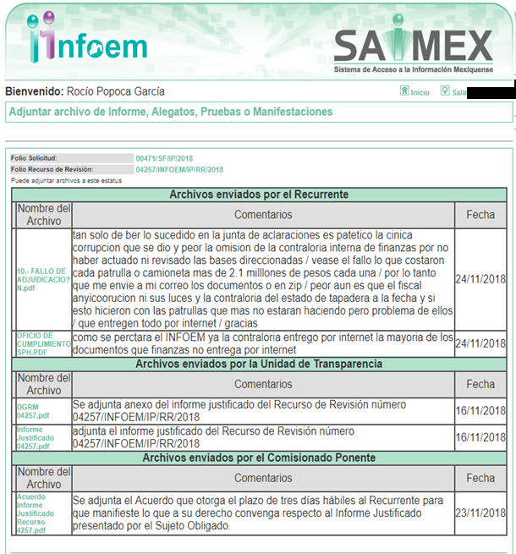

Advirtiendo que en dicho informe, EL SUJETO OBLIGADO anexó los archivos DGRM 04257.pdf y Informe Justificado 04257.pdf, los cuales no se insertan, en razón de que fueron puestos a disposición del RECURRENTE el día veintitres de noviembre de dos mil dieciocho; atento a ello, éste realizó sus manifestaciones, adjuntando para ello los archivos 10.- FALLO DE ADJUDICACIO?N.pdf y OFICIO DE CUMPLIMIENTO SPH.PDF, los cuales son del conocimiento de las partes por lo que se omite su inserción.

Posteriormente, el día dieciséis de enero de dos mil dieciocho, personal adscrito a esta Ponencia Resolutora, recibió por parte del SUJETO OBLIGADO vía correo electrónico institucional un alcance al Informe Justificado, tal y como se observa enseguida:
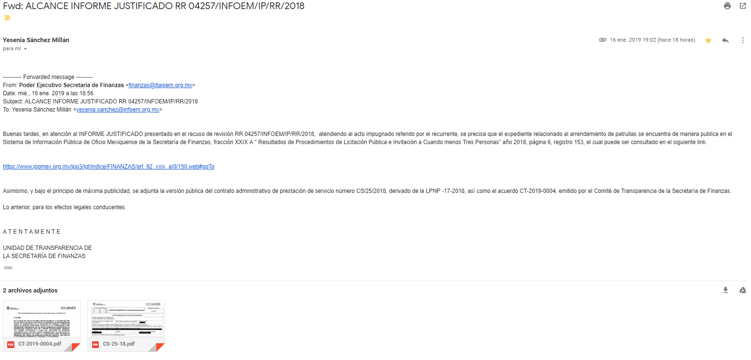
Cabe señalar que el alcance al Informe Justificado remitido, contiene el Contrato Administrativo de Prestación de Servicios CS/025/2018, derivado de la Licitación Pública Nacional Presencial No. LPNP-017-2018; así como, la Resolución, respecto del Acuerdo de Clasificación emitido por el Comité de Transparencia con motivo de la versión pública del Contrato referido, los cuales se harán del conocimiento al particular, al momento de notificar la presente resolución.
X. En fecha cinco de diciembre de dos mil dieciocho, se notificó a las partes el Acuerdo de Cierre de Instrucción en los siguientes términos:
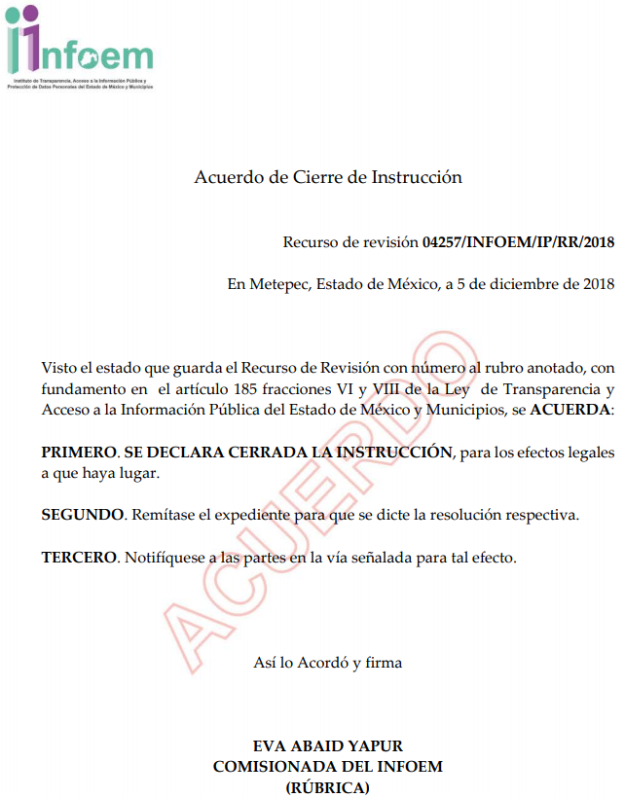
IX. Con fundamento en el artículo 185, fracción VIII de la Ley de Transparencia y Acceso a la Información Pública del Estado de México y Municipios, se remitió el expediente a efecto de que la Comisionada EVA ABAID YAPUR formule y presente al Pleno el proyecto de resolución correspondiente.

X. El diez de enero de dos mil dieciocho, la Comisionada Ponente acordó ampliar el plazo para resolver el recurso de revisión de mérito, por un periodo de hasta quince días hábiles, de conformidad con el artículo 181, tercer párrafo de la Ley de Transparencia y Acceso a la Información Pública del Estado de México y Municipios; y

CONSIDERANDO

PRIMERO. Competencia. Este Instituto de Transparencia, Acceso a la Información Pública y Protección de Datos Personales del Estado de México y Municipios, es competente para conocer y resolver el presente recurso, conforme a lo dispuesto en los artículos 6, Letra A de la Constitución Política de los Estados Unidos Mexicanos; 5, párrafos vigésimo, vigésimo primero y vigésimo segundo, fracciones IV y V de la Constitución Política del Estado Libre y Soberano de México; 1, 2, fracción II, 13, 29, 36, fracciones I y II, 176, 178, 179, 181, párrafo tercero y 185 de la Ley de Transparencia y Acceso a la Información Pública del Estado de México y Municipios; y 9, fracciones I y XXIV y 11 del Reglamento Interior del Instituto de Transparencia, Acceso a la Información Pública y Protección de Datos Personales del Estado de México y Municipios; toda vez que se trata de un recurso de revisión interpuesto por un Ciudadano en términos de la Ley de la materia.

SEGUNDO. Interés. El recurso de revisión fue interpuesto por parte legítima, en atención a que se presentó por EL RECURRENTE, quien es la misma persona que formuló la solicitud de acceso a la información pública al SUJETO OBLIGADO.

TERCERO. Oportunidad. El recurso de revisión fue interpuesto dentro del plazo de quince días hábiles contados a partir del día siguiente en que EL RECURRENTE tuvo conocimiento de la respuesta impugnada, tal y como lo prevé el artículo 178 de la Ley de Transparencia y Acceso a la Información Pública del Estado de México y Municipios, que establece:

“Artículo 178. El solicitante podrá interponer, por sí mismo o a través de su representante, de manera directa o por medios electrónicos, recurso de revisión ante el Instituto o ante la Unidad de Transparencia que haya conocido de la solicitud dentro de los quince días hábiles, siguientes a la fecha de la notificación de la respuesta.
A falta de respuesta del sujeto obligado, dentro de los plazos establecidos en esta Ley, a una solicitud de acceso a la información pública, el recurso podrá ser interpuesto en cualquier momento, acompañado con el documento que pruebe la fecha en que presentó la solicitud.
En el caso de que se interponga ante la Unidad de Transparencia, ésta deberá remitir el recurso de revisión al Instituto a más tardar al día siguiente de haberlo recibido.”

En efecto, atendiendo a que EL SUJETO OBLIGADO notificó la respuesta a la solicitud de información pública el seis de noviembre de dos mil dieciocho; en consecuencia, el plazo de quince días hábiles que el artículo 178 de la ley de la materia otorga al RECURRENTE para presentar el recurso de revisión, transcurrió del siete al veintiocho de noviembre de dos mil dieciocho, sin contemplar en el cómputo los días diez, once, diecisiete, dieciocho, veinticuatro y veinticinco de noviembre de dos mi dieciocho, por corresponder a sábados y domingos, considerados como días inhábiles; en términos del artículo 3 fracción X de la Ley de Transparencia y Acceso a la Información Pública del Estado de México y Municipios; así como, el diecinueve de noviembre de dos mil dieciocho, por ser considerados como día inhábil por suspensión de labores, en términos del Calendario Oficial de este Instituto, publicado en el Periódico Oficial del Estado Libre y Soberano de México “Gaceta del Gobierno”, el veinte de diciembre del año dos mil diecisiete.

En ese tenor, si el recurso de revisión que nos ocupa, se interpuso el seis de noviembre de dos mil dieciocho, éste se encuentra dentro de los márgenes temporales previstos en el citado precepto legal y, por tanto, se considera oportuno.

Lo anterior es así, toda vez que aun cuando el medio de impugnación que nos ocupa, se haya interpuesto el mismo día en que se tuvo por notificada la respuesta impugnada, ello es insuficiente para desechar el recurso de revisión de mérito, toda vez que el precepto legal citado, sólo establece que estos medios de defensa se han de promover dentro de los quince días hábiles siguientes al en que EL RECURRENTE tenga conocimiento de la respuesta impugnada; sin embargo, no prohíbe que el recurso de revisión, se presente el mismo día en que aquélla fue notificada.

En sustento a lo anterior, es aplicable por analogía la Jurisprudencia número 1a./J. 41/2015 (10a.), Décima época, sustentada por la Primera Sala de la Suprema Corte de Justicia de la Nación, visible en la página 569, libro 19, tomo I, de la Gaceta del Semanario Judicial de la Federación, del mes de junio de 2015, cuyo rubro y texto esgrimen:

“RECURSO DE RECLAMACIÓN. SU INTERPOSICIÓN NO ES EXTEMPORÁNEA SI SE REALIZA ANTES DE QUE INICIE EL PLAZO PARA HACERLO. Conforme al artículo 104, párrafo segundo, de la Ley de Amparo, el recurso de reclamación podrá interponerse por cualquiera de las partes, por escrito, dentro del término de tres días siguientes al en que surta efectos la notificación de la resolución impugnada. Ahora bien, dicho numeral sólo refiere que el aludido medio de defensa no puede hacerse valer después de tres días, por tanto, no impide que el escrito correspondiente se presente antes de iniciado ese término. De ahí que si dicho recurso se interpone antes de que inicie el plazo para hacerlo, su presentación no es extemporánea.
Recurso de reclamación 953/2013. 9 de abril de 2014. Cinco votos de los Ministros Arturo Zaldívar Lelo de Larrea, José Ramón Cossío Díaz, Alfredo Gutiérrez Ortiz Mena, Olga Sánchez Cordero de García Villegas y Jorge Mario Pardo Rebolledo. Ponente: Arturo Zaldívar Lelo de Larrea. Secretaria: Carmina Cortés Rodríguez.
Recurso de reclamación 1067/2014. Raúl Rodríguez Cervantes. 28 de enero de 2015. Cinco votos de los Ministros Arturo Zaldívar Lelo de Larrea, José Ramón Cossío Díaz, Jorge Mario Pardo Rebolledo, Olga Sánchez Cordero de García Villegas y Alfredo Gutiérrez Ortiz Mena. Ponente: Alfredo Gutiérrez Ortiz Mena. Secretaria: Cecilia Armengol Alonso.
Recurso de reclamación 895/2014. 18 de febrero de 2015. Cinco votos de los Ministros Arturo Zaldívar Lelo de Larrea, José Ramón Cossío Díaz, Jorge Mario Pardo Rebolledo, Olga Sánchez Cordero de García Villegas y Alfredo Gutiérrez Ortiz Mena. Ponente: José Ramón Cossío Díaz. Secretario: Rodrigo Montes de Oca Arboleya.
Recurso de reclamación 1164/2014. Paula Abascal Valdez. 18 de febrero de 2015. Cinco votos de los Ministros Arturo Zaldívar Lelo de Larrea, José Ramón Cossío Díaz, Jorge Mario Pardo Rebolledo, Olga Sánchez Cordero de García Villegas y Alfredo Gutiérrez Ortiz Mena. Ponente: José Ramón Cossío Díaz. Secretaria: Lorena Goslinga Remírez.
Recurso de reclamación 1231/2014. 18 de marzo de 2015. Cinco votos de los Ministros Arturo Zaldívar Lelo de Larrea, José Ramón Cossío Díaz, Jorge Mario Pardo Rebolledo, Olga Sánchez Cordero de García Villegas y Alfredo Gutiérrez Ortiz Mena. Ponente: Arturo Zaldívar Lelo de Larrea. Secretario: Saúl Armando Patiño Lara.
Tesis de jurisprudencia 41/2015 (10a.). Aprobada por la Primera Sala de este Alto Tribunal, en sesión privada de veintisiete de mayo de dos mil quince.”
Esta tesis se publicó el viernes 19 de junio de 2015 a las 9:30 horas en el Semanario Judicial de la Federación y, por ende, se considera de aplicación obligatoria a partir del lunes 22 de junio de 2015, para los efectos previstos en el punto séptimo del Acuerdo General Plenario 19/2013.”

Por lo tanto, en aras de privilegiar el derecho de acceso a la información se entra al estudio del presente recurso de revisión, sin que la fecha en que se presentó afecte la resolución.

CUARTO. Procedibilidad. Del análisis efectuado se advierte que resulta procedente la interposición del recurso y se concluye la acreditación plena de todos y cada uno de los elementos formales exigidos por el artículo 180 de la Ley de Transparencia y Acceso a la Información Pública del Estado de México y Municipios, en atención a que fueron presentados mediante el formato visible en EL SAIMEX.

QUINTO. Una vez determinada la vía sobre la que versará el presente recurso y previa revisión del expediente electrónico formado en EL SAIMEX con motivo de la solicitud de información y del recurso a que da origen, es conveniente analizar si la respuesta del SUJETO OBLIGADO cumple con los requisitos y procedimientos del Derecho de Acceso a la Información Pública.

Atento a ello, primeramente es importante señalar que se omite el estudio de la naturaleza jurídica de la información pública solicitada, en virtud de que EL SUJETO OBLIGADO mediante respuestas refirió que una parte de la información se encontraba disponible en la página electrónica proporcionada por éste; asimismo, la otra parte de información, refirió que excedía la capacidad del tamaño máximo que la plataforma SAIMEX podía soportar; por lo que, acepta mediante sus respuestas que dicha información la genera posee y la administra, en ejercicio de sus funciones de derecho público.

De hecho, el estudio de la naturaleza jurídica de la información pública solicitada, tiene por objeto determinar si ésta la genera, posee o administra EL SUJETO OBLIGADO; sin embargo, en aquellos casos en que éste la asume, ello implica que la genera, posee o administra, por consiguiente, a nada práctico nos conduciría su estudio, ya que se insiste la información pública solicitada, fue asumida por EL SUJETO OBLIGADO.

Atento a ello, primeramente es importante señalar que el artículo 4, párrafo segundo de la Ley de Transparencia y Acceso a la Información Pública del Estado de México y Municipios, dispone:

“Artículo 4. …
Toda la información generada, obtenida, adquirida, transformada, administrada o en posesión de los sujetos obligados es pública y accesible de manera permanente a cualquier persona, en los términos y condiciones que se establezcan en los tratados internacionales de los que el Estado mexicano sea parte, en la Ley General, la presente Ley y demás disposiciones de la materia, privilegiando el principio de máxima publicidad de la información. Solo podrá ser clasificada excepcionalmente como reservada temporalmente por razones de interés público, en los términos de las causas legítimas y estrictamente necesarias previstas por esta Ley.
...”

Del precepto legal invocado, se desprende, que la información generada, obtenida, adquirida, transmitida, administrada o en posesión de los Sujetos Obligados, será accesible de manera permanente a cualquier persona, privilegiando el principio de máxima publicidad de la información.

Por su parte, el artículo 12 de la Ley de la materia establece que los Sujetos Obligados sólo proporcionarán la información que generen, recopilen, administren, manejen, procesen, archiven o conserven, y sólo facilitarán la que se les requiera y obre en sus archivos, en el estado en el que se encuentre, sin la obligación de generarla, resumirla, efectuar cálculos o practicar investigaciones; tal y como se señala a continuación:

“Artículo 12. Quienes generen, recopilen, administren, manejen, procesen, archiven o conserven información pública serán responsables de la misma en los términos de las disposiciones jurídicas aplicables.

Los sujetos obligados sólo proporcionarán la información pública que se les requiera y que obre en sus archivos y en el estado en que ésta se encuentre. La obligación de proporcionar información no comprende el procesamiento de la misma, ni el presentarla conforme al interés del solicitante; no estarán obligados a generarla, resumirla, efectuar cálculos o practicar investigaciones.”

En síntesis, el Derecho de Acceso a la Información Pública se satisface en aquellos casos en que se entregue el soporte documental en que conste la información pública, toda vez que, los Sujetos Obligados no tienen el deber de generar, poseer o administrar la información pública con el grado de detalle solicitado; esto es, que no tienen el deber de generar un documento ad hoc, para satisfacer el Derecho de Acceso a la Información Pública.

Como apoyo a lo anterior, es aplicable el Criterio 03-17, emitido por el Instituto Nacional de Transparencia, Acceso a la Información y Protección de Datos Personales, que dice:

“No existe obligación de elaborar documentos ad hoc para atender las solicitudes de acceso a la información. Los artículos 129 de la Ley General de Transparencia y Acceso a la Información Pública y 130, párrafo cuarto, de la Ley Federal de Transparencia y Acceso a la Información Pública, señalan que los sujetos obligados deberán otorgar acceso a los documentos que se encuentren en sus archivos o que estén obligados a documentar, de acuerdo con sus facultades, competencias o funciones, conforme a las características físicas de la información o del lugar donde se encuentre. Por lo anterior, los sujetos obligados deben garantizar el derecho de acceso a la información del particular, proporcionando la información con la que cuentan en el formato en que la misma obre en sus archivos; sin necesidad de elaborar documentos ad hoc para atender las solicitudes de información.
Resoluciones:
• RRA 0050/16. Instituto Nacional para la Evaluación de la Educación. 13 julio de 2016. Por unanimidad. Comisionado Ponente: Francisco Javier Acuña Llamas.
• RRA 0310/16. Instituto Nacional de Transparencia, Acceso a la Información y Protección de Datos Personales. 10 de agosto de 2016. Por unanimidad. Comisionada Ponente. Areli Cano Guadiana.
• RRA 1889/16. Secretaría de Hacienda y Crédito Público. 05 de octubre de 2016. Por unanimidad. Comisionada Ponente. Ximena Puente de la Mora.”

Asimismo, el artículo 24 de la Ley de la materia dispone que los Sujetos Obligados sólo proporcionarán la información pública que generen, administren o posean en el ejercicio de sus atribuciones; por consiguiente, la información pública se encuentra a disposición de cualquier persona, lo que implica que es deber de los Sujetos Obligados, garantizar el derecho de acceso a la información pública.

En esta misma tesitura, es de subrayar que el Derecho de Acceso a la Información Pública, consiste en que la información solicitada conste en un soporte documental en cualquiera de sus formas, a saber: expedientes, reportes, estudios, actas, resoluciones, oficios, correspondencia, acuerdos, directivas, directrices, circulares, contratos, convenios, instructivos, notas, memorandos, estadísticas o bien, cualquier otro registro que documente el ejercicio de las facultades, funciones y competencias de los Sujetos Obligados; los que, podrán estar en cualquier medio, sea escrito, impreso, sonoro, visual, electrónico, informático u holográfico, de conformidad con el artículo 3, fracción XI de la Ley de la materia, el cual dispone lo siguiente:

“Artículo 3. Para los efectos de la presente Ley se entenderá por:
…
XI. Documento: Los expedientes, reportes, estudios, actas, resoluciones, oficios, correspondencia, acuerdos, directivas, directrices, circulares, contratos, convenios, instructivos, notas, memorandos, estadísticas o bien, cualquier otro registro que documente el ejercicio de las facultades, funciones y competencias de los sujetos obligados, sus servidores públicos e integrantes, sin importar su fuente o fecha de elaboración. Los documentos podrán estar en cualquier medio, sea escrito, impreso, sonoro, visual, electrónico, informático u holográfico;
…”

Siendo aplicable el Criterio de interpretación en el orden administrativo número 0002-11, emitido por Acuerdo del Pleno del Instituto de Transparencia y Acceso a la Información Pública del Estado de México y Municipios; publicado en el Periódico Oficial del Gobierno del Estado Libre y Soberano de México “Gaceta del Gobierno”, el diecinueve de octubre de dos mil once, cuyo rubro y texto dispone:

“CRITERIO 0002-11
INFORMACIÓN PÚBLICA, CONCEPTO DE, EN MATERIA DE TRANSPARENCIA. INTERPRETACIÓN SISTEMÁTICA DE LOS ARTÍCULOS 2°, FRACCIÓN V, XV, Y XVI, 3°, 4°, 11 Y 41. De conformidad con los artículos antes referidos, el derecho de acceso a la información pública, se define en cuanto a su alcance y resultado material, el acceso a los archivos, registros y documentos públicos, administrados, generados o en posesión de los órganos u organismos públicos, en virtud del ejercicio de sus funciones de derecho público, sin importar su fuente, soporte o fecha de elaboración.
En consecuencia el acceso a la información se refiere a que se cumplan cualquiera de los siguientes tres supuestos:
1) Que se trate de información registrada en cualquier soporte documental, que en ejercicio de las atribuciones conferidas, sea generada por los Sujetos Obligados;
2) Q}ue se trate de información registrada en cualquier soporte documental, que en ejercicio de las atribuciones conferidas, sea administrada por los Sujetos Obligados, y
3) Que se trate de información registrada en cualquier soporte documental, que en ejercicio de las atribuciones conferidas, se encuentre en posesión de los Sujetos Obligados.” (SIC)
(Énfasis Añadido)

Además, es importante señalar que de conformidad con el artículo 18 de la Ley de Transparencia y Acceso a la Información Pública del Estado de México y Municipios, los Sujetos Obligados deben documentar todos sus actos que realicen derivado del ejercicio de sus atribuciones, como se aprecia de la lectura del precepto legal en comento:

“Artículo 18. Los sujetos obligados deberán documentar todo acto que derive del ejercicio de sus facultades, competencias o funciones, considerando desde su origen la eventual publicidad y reutilización de la información que generen.”

En conclusión, EL SUJETO OBLIGADO se encuentra constreñido a generar, poseer y administrar la información solicitada por EL RECURRENTE derivado del ejercicio de sus facultades y atribuciones de derecho público tal como ha quedado expuesto en el estudio de la presente resolución.

De la misma forma, se cita el contenido del artículo 160 de la Ley General de Transparencia y Acceso a la Información Pública que a la letra dispone:

“Artículo 160. Los sujetos obligados deberán otorgar acceso a los documentos que se encuentren en sus archivos o que estén obligados a documentar de acuerdo con sus facultades, competencias o funciones en el formato que el solicitante manifieste, de entre aquellos formatos existentes, conforme a las características físicas de la información o del lugar donde se encuentre así lo permita”

Una vez precisado lo anterior, es conveniente recordar que el particular solicitó lo siguiente:

“en atención a respuesta otorgada via la PNT e informaron que todas sus licitaciones , contrataciones y estudios de mercado están con toda transparencia en el portal y eso no es cierto como se ve en el doc adjunto, se les solicita eso de los últimos 5 años , por numero consecutivo y fecha / licitaciones, invitaciones y adjudicaciones directas con sus estudios de mercado con maxima publicidad .” (Sic).

Sin embargo, EL SUJETO OBLIGADO requirió al particular a efecto de que complementara, corrigiera o ampliara su solicitud, ya que del texto de la misma era genérico e impreciso y no se indicaba de manera precisa cual era la información que solicitaba.

En atención a dicho requerimiento, el particular refirió que lo solicitado era absolutamente claro y cumplía con la Ley de Transparencia; asimismo, solicitó los estudios de mercado y el requerimiento del área usuaria de las licitaciones o contratos mayores a cincuenta millones de pesos de bienes comprados o rentados.

Es así que, EL SUJETO OBLIGADO mediante respuesta, hizo del conocimiento al particular que la información solicitada estaba para su consulta en la página http://www.ipomex.org.mx/ipo/lgt/indice/finanzas.web, fracción XXIX A "Procesos de licitación y contratación", tal como se dispone en los Lineamientos Técnicos Generales para la Publicación. Homologación y Estandarización de la información de las obligaciones establecidas en el Titulo Quinto y en la fracción IV del artículo 31 de la Ley en mención, que deben difundir los sujetos obligados en los portales de Internet y en la Plataforma Nacional de Transparencia.

Asimismo, refirió que en relación al estudio de mercado y requerimiento del área usuaria de las licitaciones o contratos solicitados, que se encontraba en expedientes que constan de aproximadamente 11,000 fojas, cantidad que excede la capacidad del tamaño máximo que la plataforma del Sistema de Acceso a la Información Mexiquense (SAIMEX) puede soportar para alojar documentos...” (sic)

Derivado de lo anterior, la Ponencia Resolutora, procedió a consultar la página electrónica proporcionada por EL SUJETO OBLIGADO mediante respuesta, en la que se pudo observar lo siguiente:
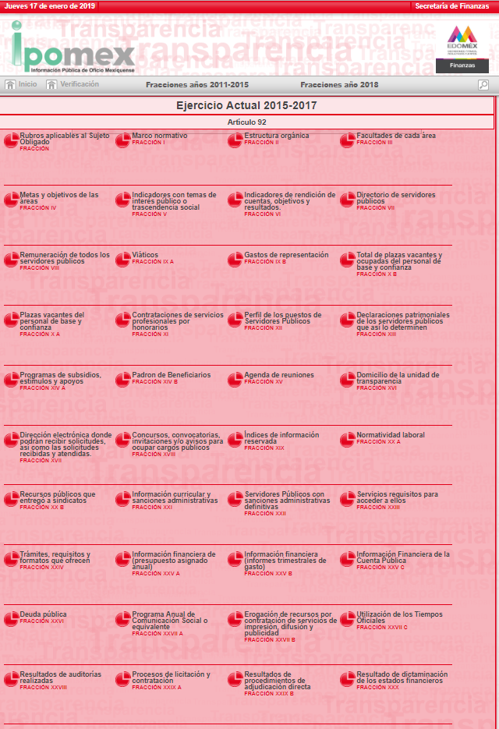
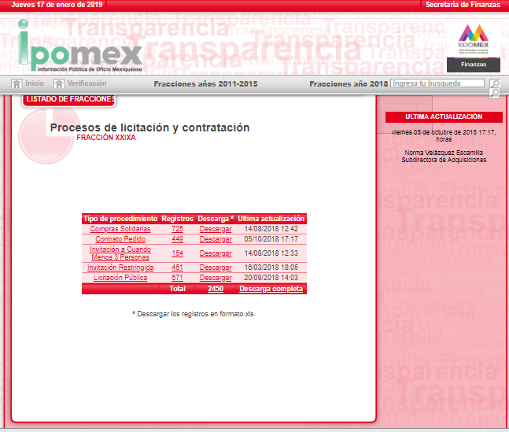

De lo anterior, de puede advertir que, EL SUJETO OBLIGADO refirió la página electrónica donde se encontraban los procesos de licitación y contratación del ejercicio 2015-2017; asimismo, es importante referir que de dicha página se puede consultar los ejercicios 2011—2015 y el 2018; tal como se muestra en las siguientes imágenes:
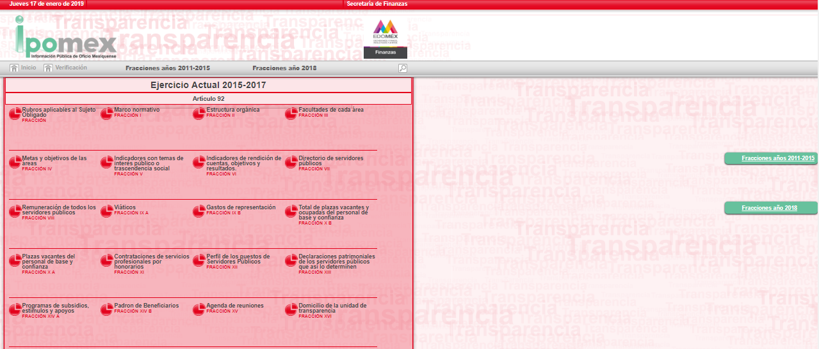
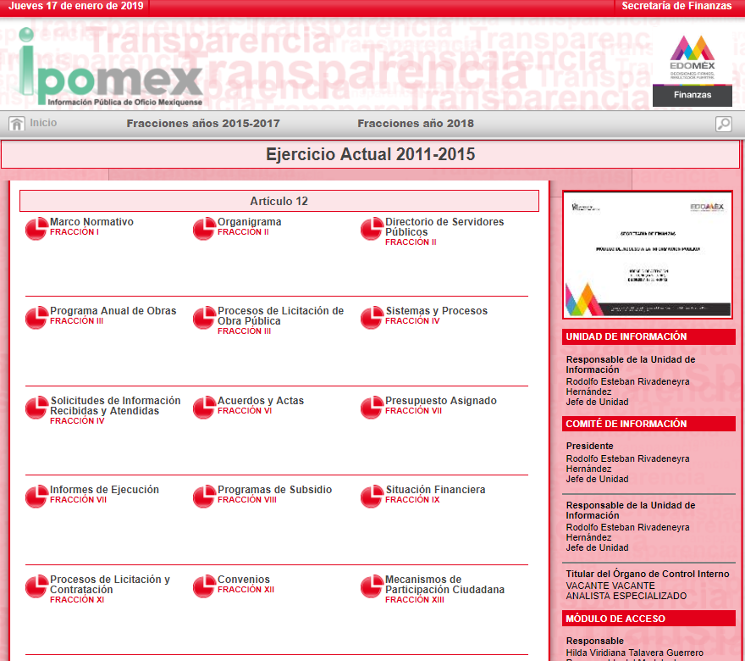
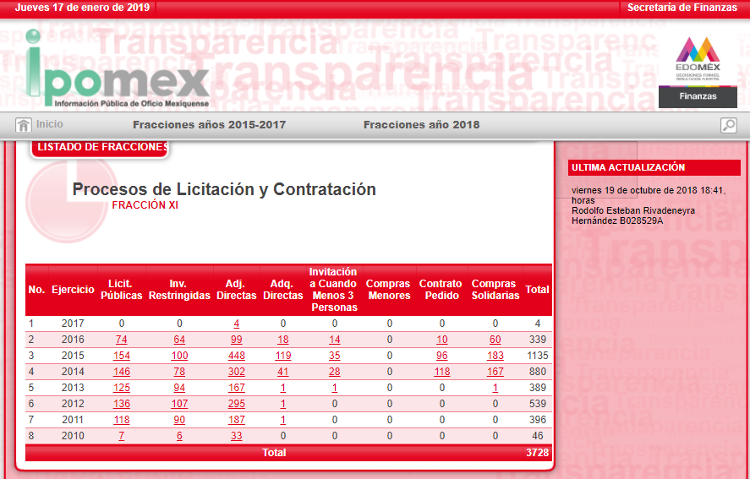

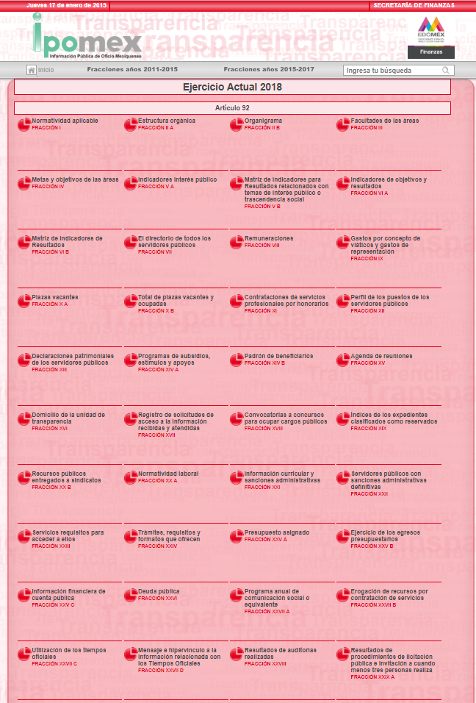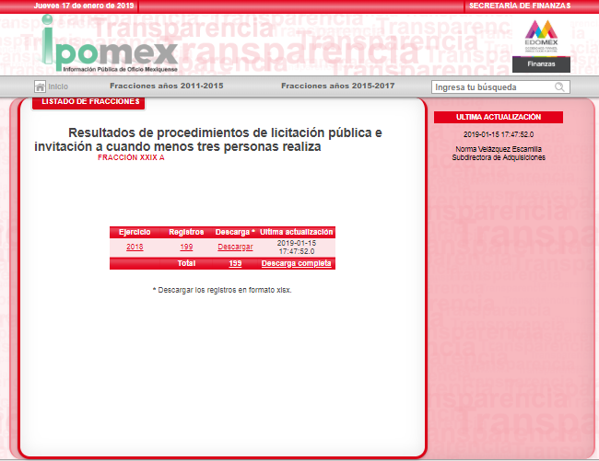

Es así que, del análisis realizado a la página proporcionada por EL SUJETO OBLIGADO se puede advertir que, la información requerida por el particular; de igual forma se pueden advertir las siguientes fechas de actualización:

Ejercicio | Fecha de actualización
2011-2015 | 19 de octubre de 2018
2015-2017 | 05 de octubre de 2018
2018 | 15 de enero de 2019

Atento a lo anterior, este Instituto considera necesario dejar claro que, al haber existido un pronunciamiento por parte del SUJETO OBLIGADO, a fin de dar respuesta a la solicitud planteada, no está facultado para pronunciarse sobre la veracidad de la información proporcionada, pues no existe precepto legal alguno en la Ley de la Materia que permita que, vía recurso de revisión, se pronuncie al respecto. Sirve de apoyo a lo anterior por analogía el criterio 31-10 emitido por el Instituto Federal de Acceso a la Información y Protección de Datos, que a la letra dice:

“El Instituto Federal de Acceso a la Información y Protección de Datos no cuenta con facultades para pronunciarse respecto de la veracidad de los documentos proporcionados por los sujetos obligados. El Instituto Federal de Acceso a la Información y Protección de Datos es un órgano de la Administración Pública Federal con autonomía operativa, presupuestaria y de decisión, encargado de promover y difundir el ejercicio del derecho de acceso a la información; resolver sobre la negativa de las solicitudes de acceso a la información; y proteger los datos personales en poder de las dependencias y entidades. Sin embargo, no está facultado para pronunciarse sobre la veracidad de la información proporcionada por las autoridades en respuesta a las solicitudes de información que les presentan los particulares, en virtud de que en los artículos 49 y 50 de la Ley Federal de Transparencia y Acceso a la Información Pública Gubernamental no se prevé una causal que permita al Instituto Federal de Acceso a la Información y Protección de Datos conocer, vía recurso revisión, al respecto. Expedientes: 2440/07 Comisión Federal de Electricidad - Alonso Lujambio Irazábal 0113/09 Instituto de Seguridad y Servicios Sociales de los Trabajadores del Estado – Alonso Lujambio Irazábal 1624/09 Instituto Nacional para la Educación de los Adultos - María Marván Laborde 2395/09 Secretaría de Economía - María Marván Laborde 0837/10 Administración Portuaria Integral de Veracruz, S.A. de C.V. – María Marván Laborde
Criterio 31/10” (sic)

Aunado a lo anterior, no se omite comentar que, el presente medio de impugnación en estudio, no es la vía para que este Órgano Garante realice la verificación de las Obligaciones de Transparencia en términos de los artículos 107, 108 109 y 110 de la Ley de Transparencia y Acceso a la Información Pública del Estado de México y Municipios, sino de constatar si la respuesta colma el acceso a la información pública.

No obstante, se le hace del conocimiento del ahora RECURRENTE, que en términos de los ordinales 11, 112, 113 y diversos de la Ley de la materia, inmersos en el Capítulo VI, denominado Del Incumplimiento a las Obligaciones de Transparencia, se estipulan los mecanismos con los que los particulares cuentan a fin de denunciar ante esta Autoridad el incumplimiento a las obligaciones de Transparencia.

Por otro lado, respecto del cambio de modalidad de entrega, en relación a los estudios de mercado y requerimiento del área usuaria de las licitaciones o contratos solicitados por el particular, se encuentra ajustado a derecho, ya que si bien pudiera considerarse como un incumplimiento a los principios de transparencia, al no proporcionarse la información que requería EL RECURRENTE en la modalidad que éste señaló que se le entregara, también lo es que en el presente caso el cambio de modalidad se encuentra justificado y fundamentado en lo dispuesto por los Lineamientos para la Recepción, Trámite y Resolución de las Solicitudes de Acceso a la Información, así como de los Recursos de Revisión que deberán observar los Sujetos Obligados por la Ley de Transparencia y Acceso a la Información Pública del Estado de México y Municipios, publicados en la Gaceta del Gobierno del Estado de México el treinta de octubre de dos mil ocho, que literalmente disponen:

“CINCUENTA Y CUATRO.- De acuerdo a lo dispuesto por el párrafo segundo del artículo 48 de la Ley, la información podrá ser entregada vía electrónica a través del SICOSIEM.
Es obligación del responsable de la Unidad de Información verificar que los archivos electrónicos que contengan la información entregada, se encuentra agregada al SICOSIEM.
En caso de que el responsable de la Unidad de Información no pueda agregar al SICOSIEM los archivos electrónicos que contengan la información por motivos técnicos, debe avisar de inmediato al Instituto, a través del correo electrónico institucional, además de comunicarse vía telefónica de inmediato a efecto de que reciba el apoyo técnico correspondiente.
La Dirección de Sistemas e Informática del Instituto, debe llevar un registro de incidencias en el cual se asienten todas las llamas referentes al apoyo técnico para agregar los archivos electrónicos al SICOSIEM.
La omisión por parte del responsable de la Unidad de Información del procedimiento antes descrito presume la negativa de la entrega de la Información.
Cuando la información no pueda ser remitida vía electrónica, se deberá fundar y motivar la resolución respectiva, explicando en todo momento las causas que impiden el envío de la información de forma electrónica.
En el supuesto de que la información sea puesta a disposición del solicitante la Unidad de Información deberá señalar en su respuesta, con toda claridad el lugar en donde se permitirá el acceso a la información, así como en los días y horas hábiles precisadas en la resolución respectiva. En este supuesto, la disposición o entrega de la información se realizará mediante el formato de recepción de información pública.
El formato mencionado deberá estar agregado al expediente electrónico de la solicitud de información pública, en el estatus respectivo.”
(Enfasis añadido).

Es así que, para que un cambio de modalidad en la entrega de la información sea procedente, es necesario que los Sujetos Obligados respeten el procedimiento señalado por la Ley y los Lineamientos de la materia para dicho cambio de modalidad, como sucedió en el caso que nos ocupa; en el cual, EL SUJETO OBLIGADO reportó la imposibilidad de entregar la información vía EL SAIMEX, situación que fue corroborada por ésta Ponencia, ya que el quince de enero de dos mil diecinueve, se envió correo electrónico al Área de Soporte Técnico de este Instituto de Transparencia, Acceso a la Información Pública y Protección de Datos Personales del Estado de México, para solicitar información respecto a si se tuvo algún reporte de incidencias por parte del SUJETO OBLIGADO, tal y como se observa en la siguiente imagen:

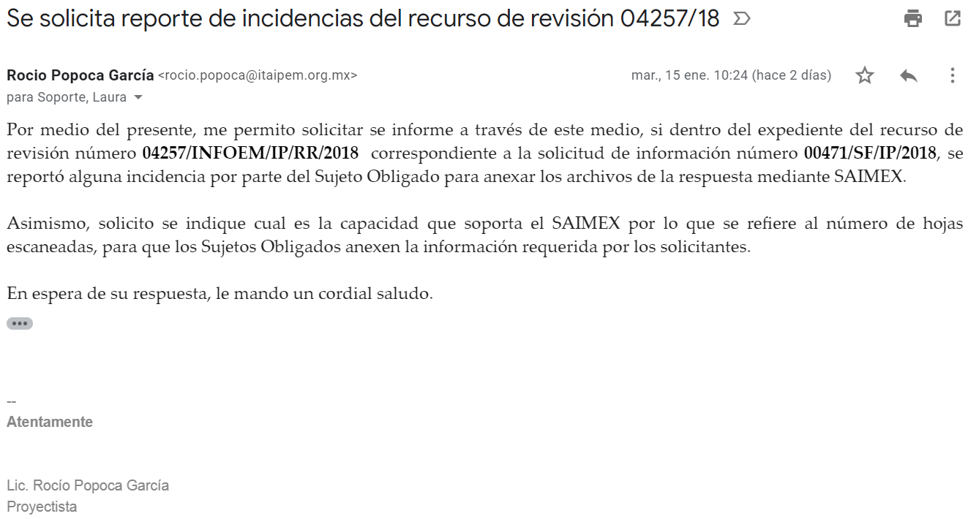

Siendo así que, el mismo día, el Área de Soporte Técnico de este Instituto envió el siguiente correo electrónico:
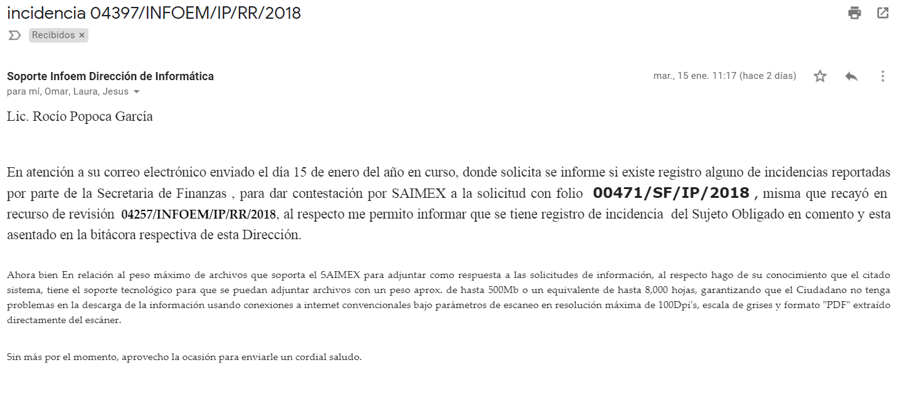
Por tanto, al haber reportado EL SUJETO OBLIGADO la incidencia para adjuntar a su respuesta la información con la cual se podría colmar parte de lo solicitado por el particular, se actualiza la hipótesis legal prevista en el artículo 164 de la Ley de Transparencia y Acceso a la Información Pública del Estado de México y Municipios, ello en virtud de que con las manifestaciones esgrimidas por EL SUJETO OBLIGADO se colma el requisito legal de fundar y motivar el cambio de modalidad en la entrega de la información, ante la imposibilidad técnica para digitalizar la misma y agregarla al SAIMEX.

En efecto, si bien el Titular de la Unidad de Transparencia debe entregar los documentos solicitados en la modalidad elegida por el particular, también lo es que, sólo en caso de que no sea técnicamente posible hacer la entrega en forma electrónica, EL SUJETO OBLIGADO debe fundar y motivar la respuesta, en la que se le hará saber al solicitante las causas que impiden el envío de la información de forma electrónica, así como avisar de inmediato a éste Instituto, a efecto de reportar la incidencia correspondiente.

Siendo esta una causa legalmente establecida por la Ley de Transparencia y Acceso a la Información Pública del Estado de México y Municipios en su artículo 164, que versa de la siguiente forma:

“Artículo 164. El acceso se dará en la modalidad de entrega y, en su caso, de envío elegidos por el solicitante. Cuando la información no pueda entregarse o enviarse en la modalidad solicitada, el sujeto obligado deberá ofrecer otra u otras modalidades de entrega.
En cualquier caso, se deberá fundar y motivar la necesidad de ofrecer otras modalidades.”

Atento a lo anterior, este Órgano Garante considera procedente el cambio de modalidad in situ, atendiendo a los argumentos del SUJETO OBLIGADO.

Por lo tanto, procede entonces declarar infundadas las razones o motivos de inconformidad planteadas por EL RECURRENTE y confirmar la respuesta otorgada por EL SUJETO OBLIGADO a la solicitud de información 00471/SF/IP/2018.

Ahora bien, respecto a las manifestaciones realizadas por EL RECURRENTE como razones o motivos de inconformidad, consistentes en “…se le solicito el expediente completo del arrendamiento de patrullas…o en su caso que me entregue lo solicitado en copias simples y me las envíen al INFOEM., para que ahí las recoja., que yo pago lo que requiera o que mejor me entregue completo el expediente del arrendamiento de vehículos completo y que es parte de esta solicitud., por ser mayor a 50 millones de pesos y me doy por atendido…”; al respecto es de señalar que este Instituto observa que se trata de una petición adicional o plus petitio, en relación a la solicitud de información del RECURRENTE; esto es, adhiere información, que no había sido solicitada, pues en solicitud primigenia únicamente requirió las licitaciones, contrataciones y estudios de mercado; no obstante, en aras de garantizar el Derecho de Acceso a la Información del Particular, EL SUJETO OBLIGADO mediante un acto posterior como lo es el alcance al Informe Justificado, precisó que la licitación relacionada con el arrendamiento de patrullas se encontraba de manera pública en el Sistema de Información Pública de Oficio Mexiquense de la Secretaría de Finanzas, fracción XXIX A " Resultados de Procedimientos de Licitación Pública e Invitación a Cuando menos Tres Personas" año 2018, página 6, registro 153; proporcionando para ello la página electrónica https://www.ipomex.org.mx/ipo3/lgt/indice/FINANZAS/art_92_xxix_a/0/150.web#goTo; asimismo, adjuntó la versión pública del contrato administrativo de prestación de servicios número CS/25/2018, derivado de la LPNP-17-2018, con su respectivo acuerdo CT-2019-0004, emitido por el Comité de Transparencia de la Secretaría de Finanzas, el cual sustenta la versión pública, respecto de los datos que se suprimieron; mismos que se adjuntarán al momento de notificar la presente resolución al particular.

Por lo anterior, la Ponencia Resolutora procedió a verificar la página electrónica remitida a través del alcance al Informe Justificado, a fin de verificar si la información relacionada con la licitación relacionada con el arrendamiento de patrullas se encontraba disponible, para mejor referencia se insertan las siguientes imágenes:
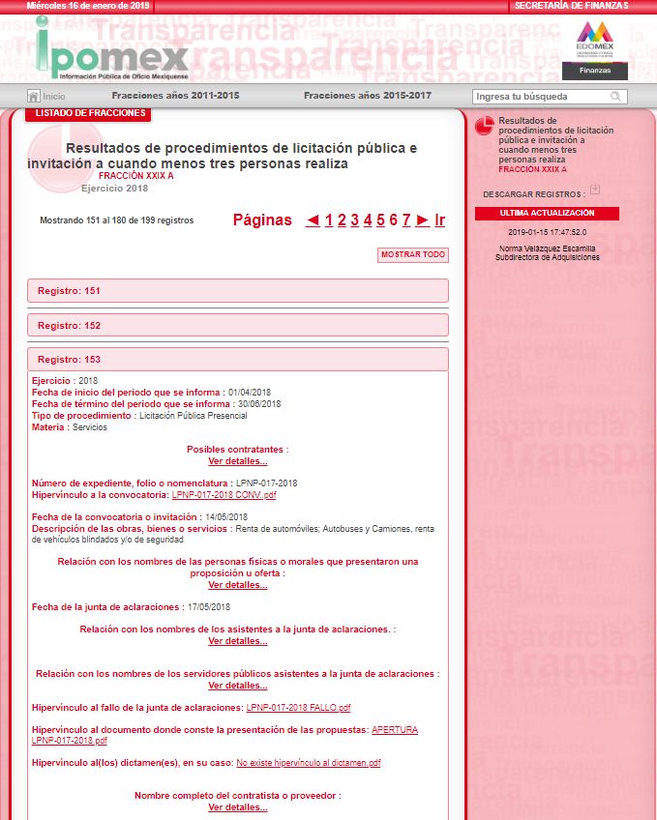
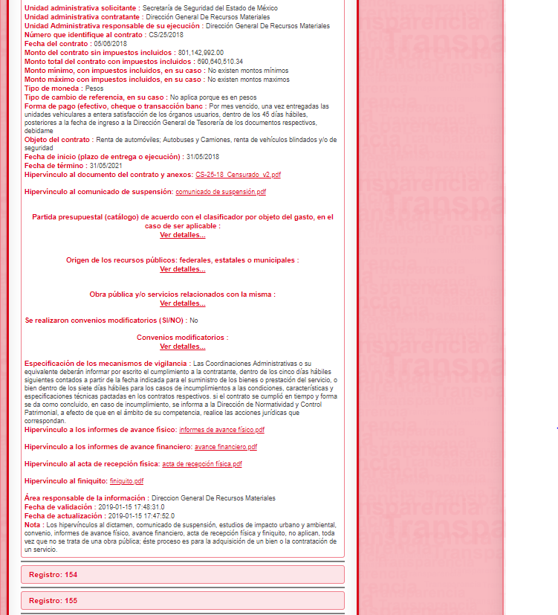
Aunado a lo anteriormente expuesto, se dejan a salvo sus derechos a fin de que pueda formular nuevamente la solicitud de acceso a la información que requiera.

Finalmente, respecto de las manifestaciones realizadas por EL RECURRENTE como razones o motivos de inconformidad, consistentes en “…quiere que en mi calidad de denunciante., que me presente a la oficina donde se cometieron los actos de corrupción y ademas los oculta …”; al respecto, este Órgano Garante advierte que se tratan de manifestaciones subjetivas que no pueden ser atendidas mediante el Derecho de Acceso a la Información, pues del artículo 36 de la Ley de la materia, no se desprende que este Instituto tenga facultades para pronunciarse sobre ese tipo argumentos vertidos por los particulares al tratarse de argumentos unilaterales, mismos que no se advierten en el expediente electrónico que obra en el SAIMEX.

Así, con fundamento en lo prescrito en los artículos 5, párrafos vigésimo, vigésimo primero y vigésimo segundo, fracciones IV y V de la Constitución Política del Estado Libre y Soberano de México; 2, fracción II, 9, 29, 36, fracciones I y II, 176, 178, 179, 181, 185 fracción I, 186 y 188 de la Ley de Transparencia y Acceso a la Información Pública del Estado de México y Municipios, este Pleno:

R E S U E L V E

PRIMERO. Resultan infundadas las razones o motivos de inconformidad planteadas por EL RECURRENTE, en términos del Considerando Quinto de la presente resolución.

SEGUNDO. Se CONFIRMA la respuesta otorgada por EL SUJETO OBLIGADO a la solicitud de información 00471/SF/IP/2018.

TERCERO. Notifíquese al Titular de la Unidad de Transparencia del SUJETO OBLIGADO para su conocimiento.

CUARTO. Notifíquese al RECURRENTE la presente resolución; así como, el alcance al Informe Justificado y sus anexos.

QUINTO. Hágase del conocimiento del RECURRENTE que de conformidad con lo establecido en el artículo 196 de la Ley de Transparencia y Acceso a la Información Pública del Estado de México y Municipios, podrá impugnar la presente resolución vía Juicio de Amparo en los términos de las leyes aplicables.

Se dejan a salvo los de derechos del RECURRENTE a fin de que formule las solicitudes que a su derecho convengan.

ASÍ LO RESUELVE, POR UNANIMIDAD DE VOTOS EL PLENO DEL INSTITUTO DE TRANSPARENCIA, ACCESO A LA INFORMACIÓN PÚBLICA Y PROTECCIÓN DE DATOS PERSONALES DEL ESTADO DE MÉXICO Y MUNICIPIOS, CONFORMADO POR LOS COMISIONADOS ZULEMA MARTÍNEZ SÁNCHEZ; EVA ABAID YAPUR; JOSÉ GUADALUPE LUNA HERNÁNDEZ EMITIENDO VOTO PARTICULAR, JAVIER MARTÍNEZ CRUZ Y LUIS GUSTAVO PARRA NORIEGA; EN LA TERCERA SESIÓN ORDINARIA CELEBRADA EL VEINTITRÉS DE ENERO DE DOS MIL DIECINUEVE, ANTE EL SECRETARIO TÉCNICO DEL PLENO, ALEXIS TAPIA RAMÍREZ.
Zulema Martínez Sánchez
Comisionada Presidenta
(RÚBRICA)
Eva Abaid Yapur  Comisionada  (RÚBRICA) | José Guadalupe Luna Hernández  Comisionado  (RÚBRICA)
Javier Martínez Cruz  Comisionado  (RÚBRICA) | Luis Gustavo Parra Noriega  Comisionado  (RÚBRICA)
Alexis Tapia Ramírez
Secretario Técnico del Pleno
(RÚBRICA)

Esta hoja corresponde a la resolución de veintitrés de enero de dos mil diecinueve, emitida en el recurso de revisión número 04257/INFOEM/IP/RR/2018.
YSM/RPG

Artículo 111. Cualquier persona podrá denunciar ante el Instituto la falta de publicación de las obligaciones de transparencia previstas en la presente Ley y demás disposiciones jurídicas aplicables, en sus respectivos ámbitos de competencia. Las denuncias presentadas por los particulares podrán realizarse en cualquier momento, de conformidad con el procedimiento señalado en la presente Ley.

